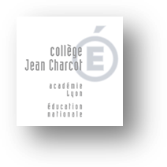Collège Jean Charcot
13 rue du Commandant Charcot
: 04.72.38.81.81 Mail : ce.0691670r@ac-lyon.fr
Site Internet : http:// Charcot.etab.ac-lyon.fr

ORAL DU DNB SESSION 2021

Fiche méthodologique de l’élève de 3ème
Pour chaque EPI ou Parcours ou projets
Intitulé du projet de classe : Planche de BD extraite du roman graphique Maus de Art Spiegelman – 3e4
Problématique : expression de soi et témoignage historique
Objectifs : découvrir un genre nouveau de la littérature autobiographique : le roman graphique
Disciplines impliquées: Lettres
Inclusion usage outils numériques : OUI
Descriptif succinct
Analyse artistique et littéraire d’une planche du roman graphique Maus de Art Spiegelman :
- Etudier les choix de l’auteur, graphiques et textuels.
- Distinguer les différents niveaux temporels et les procédés utilisés.
- Comprendre les enjeux de l’œuvre.
Compétences travaillées
Interpréter des œuvres littéraires
Réalisation concrète / production finale :
Bilan personnel : quelle a été ma démarche pendant le projet ? Quelles nouvelles connaissances et
compétences est-ce que je pense maintenant maîtriser ?

